Presseinformation
Mere variation: Serien hansgrohe Metropol byder på mærkets hidtil bredeste armatursortiment
Karakteristisk design til premium-badeværelset
Hasselager, maj 2018. I samarbejde med den mangeårige partner Phoenix Design har hansgrohe udviklet sit hidtil bredeste armatursortiment, der ud over tre forskellige typer af greb også byder på et gulvstående håndvaskarmatur til den fritstående vask. De nye Metropol armaturer præges af præcise, geometriske linjer, cirkler og rette vinkler, som mødes med store flader og skaber fine lysreflektioner. Den kubiske grundform fremkalder en moderne æstetik. Greb og tud er afstemt til hinanden med parallelle linjer, der matcher rosettens kvadratiske form. hansgrohe Metropol er drikkevandsgodkendt og klar til salg i Danmark.
ComfortZone giver større bevægelsesfrihed
Fire forskellige armaturhøjder giver plads til at vaske hænder, barbere sig eller fylde vaser. Derudover fås håndvaskarmaturet Metropol 100 med en tud i to længder – 160 eller 190 mm – der giver flere anvendelsesmuligheder. Armaturer med høj, svingbar tud egner sig endda til hårvask. For første gang præsenteres også et gulvstående håndvaskarmatur, der er et visuelt highlight i rummet og kan placeres fleksibelt ved en fritstående håndvask. Metropol bruse- og kararmaturer fuldender indretningen i både indbyggede og frembyggede varianter, samt som gulvstående armatur til fritstående badekar.
Forskellige greb, forskellige betjeningsmuligheder
hansgrohes serie Allegroh var i 80’erne den første på markedet med såkaldt bøjlegreb. Metropol armaturerne fortolker det populære greb på ny. Armaturerne fås således med et markant, fladt greb eller bøjlegrebet med et spinklere udtryk. En tredje variant er et greb med integreret Select-teknologi, der kombinerer minimalistisk design med den intuitivt enkle Select-betjening: Vandet åbnes og lukkes blot med et tryk på en knap, også med f.eks. håndryg eller underarm når hænderne er våde eller beskidte. Funktionen fungerer rent mekanisk og kræver hverken strøm eller ekstraudstyr. Temperaturen reguleres ved at dreje samme knap.
hansgrohe er premium-mærket for brusere, brusesystemer, bad- og køkkenarmaturer samt køkkenvaske i den internationale Hansgrohe Group. Med prisbelønnede produkter former hansgrohe vandet i køkkenet og på badeværelset. For her bruger mennesker tid, der er særligt vigtig for dem - og oplever betydningsfulde øjeblikke med vand. hansgrohe udvikler fremtidens løsninger til disse øjeblikke og forener fremragende design, kvalitet med lang levetid og intelligente funktioner for den bedste komfort. hansgrohe gør vand til en storslået oplevelse:

hansgrohe. Meet the beauty of water.

Læs mere om mærket hansgrohe på:
www.facebook.com/hansgrohe
www.twitter.com/hansgrohe_pr

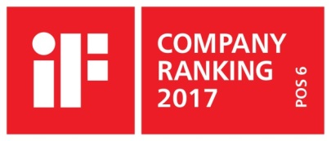 | Sanitetsbranchens designleder  I den aktuelle Ranking fra det Internationale Forum Design (iF) af de bedste virksomheder i verden når det handler om design, ligger Hansgrohe SE på en 6. plads ud af ca. 2.000 virksomheder. Med 1.040 point overhaler armatur- og bruserspecialisten fra Schiltach endda virksomheder som Audi, BMW og Apple og topper endnu en gang design-hitlisten for sanitetsbranchen.  www.hansgrohe.dk/design

Yderligere information: | Hansgrohe A/S  Marketingafdelingen  Merete Lykke Jensen  Tlf. 86 28 74 00  marketing@hansgrohe.dk  www.hansgrohe.dk

Billedoversigt
hansgrohe Metropol armaturserie
Download billeder i høj opløsning: http://www.mynewsdesk.com/dk/hansgrohe
Copyright alle billeder: hansgrohe/Hansgrohe SE
 |  |  |  |  | 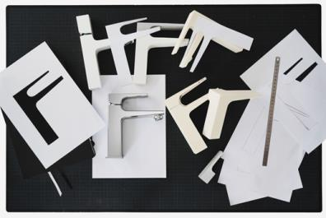
hansgroheMetropol_People02 |  |  |  |  | hansgroheMetropol_Design
Greb med en markant flade eller spinklere bøjlegreb: Den nye hansgrohe armaturserie Metropol har en markant fremtoning med sit konsekvent geometriske formsprog. I samarbejde med den mangeårige partner Phoenix Design har hansgrohe udviklet sit hidtil bredeste armatursortiment.
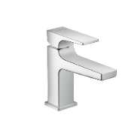 | 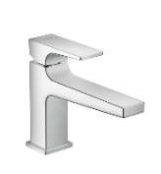 |  |  |  | 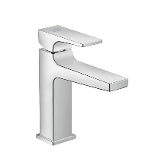 |  | 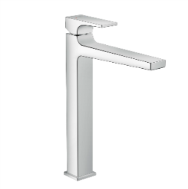
hansgroheMetropol_  Washbasin100 | hansgroheMetropol_  Washbasin100long |  |  |  | hansgroheMetropol_  Washbasin110 |  | hansgroheMetropol_  Washbasin260
 |  |  |  |  | 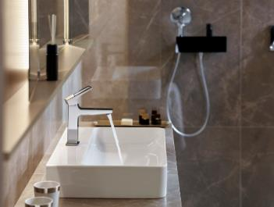
hansgroheMetropol_People03 |  |  |  |  | hansgroheMetropol_AmbienceHotel01
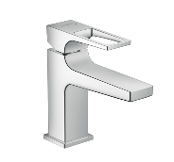 | 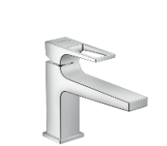 |  |  |  | 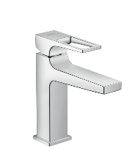 |  | 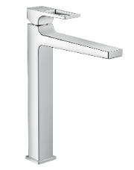
hansgroheMetropol_  WashbasinLever100 | hansgroheMetropol_  WashbasinLever100long |  |  |  | hansgroheMetropol_  WashbasinLever110 |  | hansgroheMetropol_  WashbasinLever260
 |  |  |  |  | 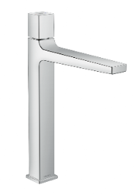 |  |  | 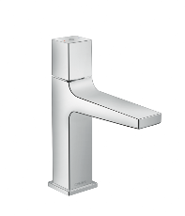
hansgroheMetropol_People04 |  |  |  |  | hansgroheMetropolSelect_Washbasin260 |  |  | hansgroheMetropolSelect_Washbasin110
En tredje variant er et greb med integreret Select-teknologi: Vandet åbnes og lukkes blot med et tryk på en knap, også med f.eks. håndryg eller underarm når hænderne er våde eller beskidte, og armaturet forbliver på denne måde tørt og rent.

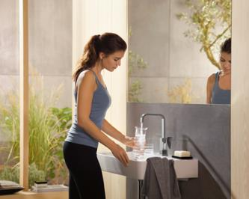 |  |  | 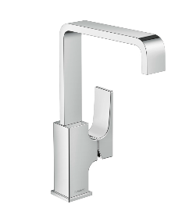 |  |  |  |  | 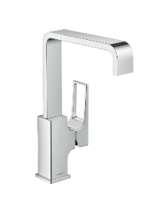
hansgroheMetropol_People05 |  |  | hansgroheMetropol_SwivelSpout |  |  |  |  | hansgroheMetropol_SwivelSpoutLever
hansgrohe Metropol armaturet med høj svingtud gør det let at fylde høje beholdere og egner sig også, når du vil vaske hår ved håndvasken.

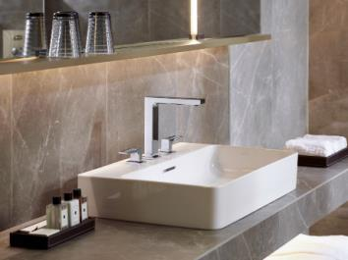 |  | 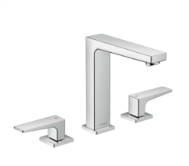 |  |  |  | 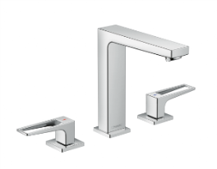
hansgroheMetropol_  AmbienceHotel02 |  | hansgroheMetropol_  ThreeHole160 |  |  |  | hansgroheMetropol_  ThreeHole160Lever
3-huls håndvaskarmaturet er en elegant løsning i serien hansgrohe Metropol. Fås med tud i to højder (100/160) og med lukket greb eller bøjlegreb.
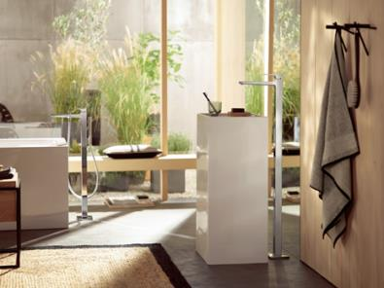
hansgroheMetropol_AmbienceLiving01 |  |  |  |  | hansgroheMetropol_WashbasinMixerFloor
For første gang præsenteres et gulvstående håndvaskarmatur, der er et visuelt highlight i rummet og kan placeres fleksibelt ved en fritstående håndvask.
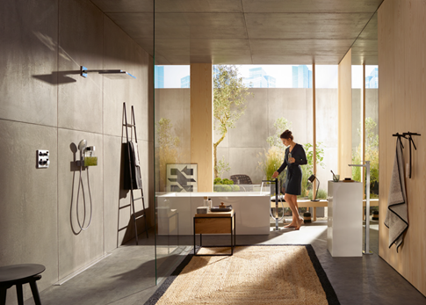 |  |  |  | Metropol bruse- og kararmaturer fuldender indretningen, i både indbyggede og frembyggede varianter, samt som gulvstående armatur til fritstående badekar. De findes alle med det lukkede, flade greb eller med det spinklere bøjlegreb.
hansgroheMetropol_People06

 |  |  |  | 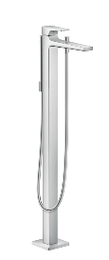
hansgroheMetropol_People05 |  |  |  | hansgroheMetropol_BathtubFloor

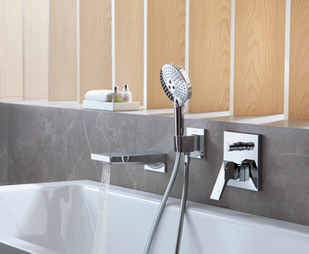 |  | 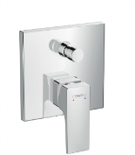 |  | 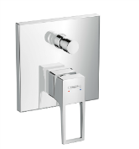
hansgroheMetropol_AmbienceHotel03 |  | hansgroheMetropol_  BathtubConcealed |  | hansgroheMetropol_  BathtubConcealedLever
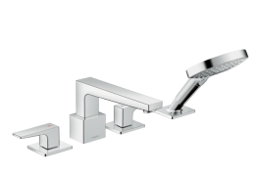 |  | 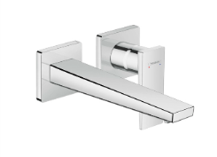 |  | 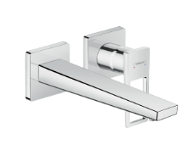
hansgroheMetropol_  BathtubFourHole |  | hansgroheMetropol_  BathtubWall225 |  | hansgroheMetropol_  BathtubWall225Lever
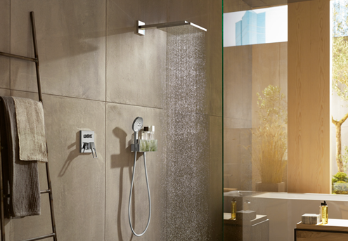 |  |  | 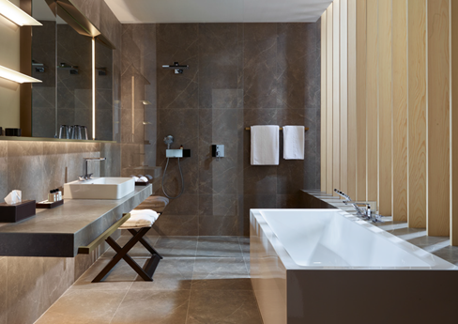
hansgroheMetropol_AmbienceLiving02 |  |  | hansgroheMetropol_AmbienceHotel04

Copyright: Vi skal gøre opmærksom på, at vi har begrænset brugsret til disse billeder. Alle yderligere rettigheder tilhører den respektive fotograf. Billeder, som Hansgrohe SE har copyright på, må kun anvendes honorarfrit, hvis de entydigt og udtrykkeligt tjener præsentation eller markedsføring af ydelser, produkter eller projekter tilhørende virksomheden Hansgrohe SE og/eller et af virksomhedens mærker (hansgrohe, AXOR). Alle andre billeder må kun benyttes i direkte sammenhæng med den pressemeddelelse, de hører til. Ønskes billederne brugt i anden sammenhæng, kræves den respektive rettighedsindehavers godkendelse og godtgørelse efter aftale med denne.

